**Дидактические игры**

**о мире профессий**

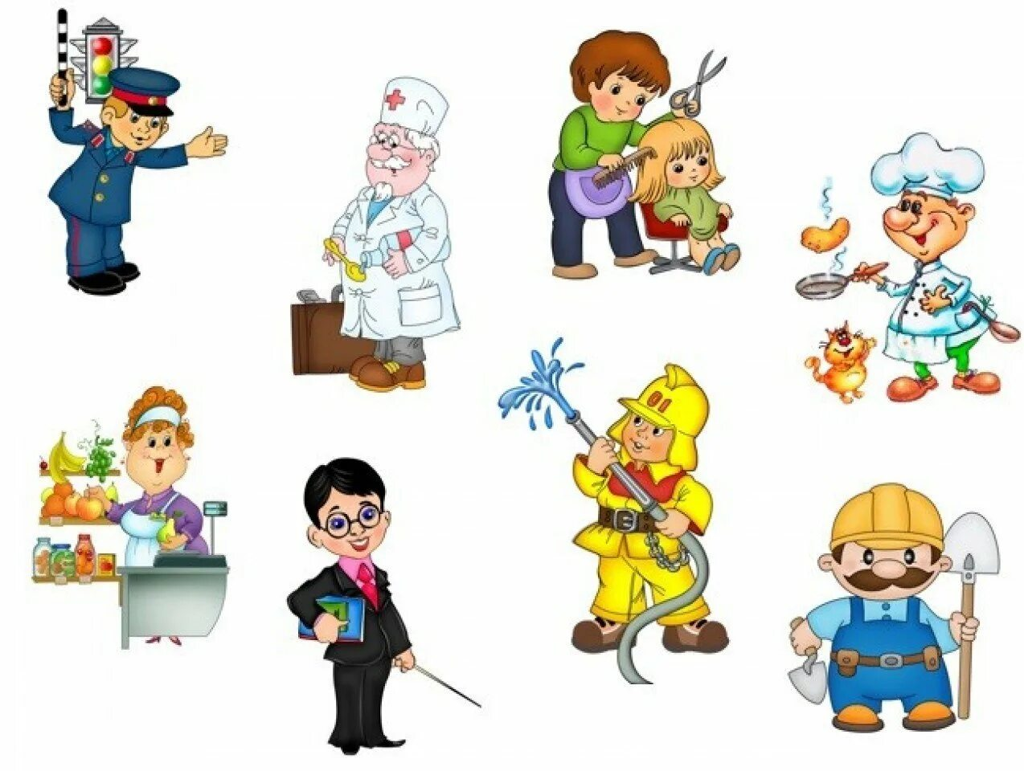

**Дидактические игры**

* **Игра «Кому это нужно?»**

**Цель*.*** *Закреплять представления детей о предметах и их использовании в трудовых процессах. Знакомить с профессиями.*

**Ход игры:** Воспитатель показывает детям различные предметы, просит назвать их и рассказать, когда они используются и с какой целью? Например: это половник, он нужен повару, чтобы размешивать кашу, разливать суп и компот и т.д.  
При проведении игры с детьми старшего дошкольного возраста воспитатель подбирает разные картинки с изображением предметов.

**Например:** клещи, молоток, пылесос, кофемолка, штурвал, компьютер, микрофон, микроскоп, телескоп, и прочее. Дети называют профессию человека, который использует изображённый предмет в своём труде.

* **Игра «Кому без них не обойтись?»**

**Цель.** Закреплять знания детей о материалах, инструментах и оборудовании, необходимых людям разных профессий.

**Ход игры:**

Воспитатель называет предметы, а дети – профессию человека, которому он необходим**.**

**Например:** ножницы, телефон, носилки, гвозди, кассовый аппарат, карандаш, кисть, поднос, звонок.  
Следует учитывать, что одни и те же предметы необходимы людям различных профессий. Например, канат нужен и спортсменам, и матросам, и строителям, и спасателям.

* **Игра «Накроем стол для кукол».**

**Цель.** *Учить детей сервировать стол, называть предметы, необходимые для справки. Знакомить с правилами этикета (встреча гостей, прием подарков, приглашение к столу, поведение за столом). Воспитывать гуманные чувства и дружеские взаимоотношения.*

**Ход игры:** Воспитатель входит в группу с нарядной куклой. Дети рассматривают ее, называют предметы одежды. Педагог говорит, что сегодня у куклы день рождения, к ней придут гости – ее подружки. Нужно помочь кукле накрыть праздничный стол (используется кукольная мебель и посуда). Воспитатель проигрывает с детьми этапы деятельности (помыть руки, постелить скатерть, поставить в центр стола вазочку с цветами, салфетницу и хлебницу, приготовить чашки с блюдцами к чаю или тарелки, а рядом разложить столовые приборы - ложки, вилки, ножи). Затем обыгрывается эпизод встречи гостей, кукол рассаживают на места.  
Детям старшего дошкольного возраста с целью закрепления навыков дежурства можно показать предметные картинки с изображением перечисленных выше предметов и предложить раскладывать их по порядку, определяя последовательность сервировки стола.

* **Игра «Что хочет делать Маша?»**

**Цель**. *Уточнять представления детей о некоторых трудовых действиях; о материалах, инструментах и оборудовании, необходимых для работы.*

**Ход игры:**  
Воспитатель обращается к детям от имени Маши (кукла бибабо):  
- Маша просит у меня тазик, ведро с водой и мыло.  
Подставляет кукле называемые ею предметы.  
- Как вы думаете, что она будет делать? ***(Стирать.)*** Правильно. А теперь Маша просит дать ей кастрюлю, молоко, сахар, соль и пшено. Что собирается делать Маша? ***(Кукла хочет варить кашу.)*** Как называется каша? ***(Пшенная.)***  
В игровой форме могут быть рассмотрены и другие трудовые действия, в которых необходимы соответствующие предметы. Малышам показывают эти предметы (утюг и стопка кукольного белья — для глажения; ведро и лейка — для полива грядок и т. п.). Проводя эту игру со старшими детьми, воспитатель использует картинки с изображением предметов, соответствующих тому или иному виду труда, или просто перечисляет эти предметы (без показа иллюстраций), предлагая ребятам угадать более сложные трудовые процессы. Например: ножницы, цветная бумага, клей, линейка, карандаш — подклеивание книг, ремонт коробок, атрибутов.  
Игра может быть усложнена: один ребенок рисует предметы на доске, а остальные дети отгадывают вид труда или все дети одновременно рисуют на бумаге, а затем показывают рисунки друг другу и угадывают.

* **Игра «Кому это нужно?»**

**Цель**. *Закреплять представления детей о предметах и их использовании в трудовых процессах. Знакомить с профессиями.*

**Ход игры:** Воспитатель показывает детям различные предметы, просит назвать их и рассказать, когда они используются и с какой целью. Например,: это половник, он нужен повару, чтобы размешивать кашу, разливать суп и компот и т.д.  
При проведении игры с детьми старшего дошкольного возраста воспитатель подбирает разные картинки с изображением предметов. **Например:** клещи, молоток, пылесос, кофемолка, штурвал, компьютер, микрофон, кульман, сантиметр, микроскоп, телескоп, отбойный молоток и пр. Дети называют профессию человека, который использует изображенный предмет в своем труде.

* **Игра «Выбираем работу»**

**Цель**. *Дать детям элементарные представления о профессиях людей, труд которых не был в сфере их наблюдений. Вызывать интерес к труду людей любой профессии.*

**Ход игры:**  
Воспитатель вместе с детьми встает в хоровод и предлагает идти по кругу, приговаривая:

- Будем дружно подрастать,  
И работу выбирать.  
В космонавты мы пойдем,  
И ракеты поведем.  
***(Дети имитируют звук работы двигателя и полет ракеты,  
действуя по показу воспитателя.)***В капитаны мы пойдем,  
Корабли мы поведем.  
***(Дети показывают, как капитан смотрит в бинокль.)***В вертолетчики пойдем,  
вертолеты поведем.  
***(Дети бегут и делают круговые движения руками над головой.)***Игру можно продолжить с детьми постарше, они уже самостоятельно имитируют соответствующие действия.  
А мы в летчики пойдем,  
Самолеты поведем.  
Первые две строки повторяются в начале каждого куплета,  
дети на эти слова идут по кругу.  
В комбайнеры мы пойдем,  
И комбайны поведем.  
Мы в пожарные пойдем,  
И пожар тушить начнем.

* **Игра «Зачем (для чего, почему) нужно это делать?»**

**Цель**. *Формировать у детей представление о необходимости труда, расширять знания о трудовых процессах.*

**Ход игры:** Воспитатель, показывает детям картинку с изображением предмета, характеризующего то или иное действие. Дети должны назвать это действие.

- Зачем нужно растение? (Лейка.)

- Почему нужно кормить? (Птичка.)

- Что нужно мыть? (Тарелка.)

- Что нужно чистить? (Ковер.)

- Что нужно стирать? (Платье.)

- Что нужно гладить? (Рубашка.)

- Что нужно печь? (Пирожки.)

- Что нужно менять? (Постельное белье.)

- Кого нужно купать? (Ребенок.)

*Детям старшего дошкольного возраста задают вопросы посложнее.*

- Зачем засевать поля? (Зерно.)

- Зачем сажать? (Картофель.)

- Зачем опрыскивать? (Яблоня.)

- Зачем покупать в магазине хлеб (молоко, сосиски, фрукты)?

- Зачем ремонтировать сломавшуюся игрушку?

- Зачем делать еженедельную уборку квартиры?

- Зачем ухаживать за своим телом?

* **Игра «Угадайте, что я делаю?»**

**Цель**. *Расширять представления детей о трудовых действиях. Развивать внимание.*

**Ход игры:** Воспитатель и дети берутся за руки и встают в круг. В центр круга выходит ребенок. Все идут по кругу и произносят: Что ты делаешь — не знаем, поглядим и угадаем.  
Ребенок имитирует трудовые действия не только движениями, но и (по возможности) передавая звуками. Например, чистит пылесосом пол, забивает гвоздь, пилит, едет на машине, стирает, несет ведро с водой, протирает зеркало, рубит дрова, трет на терке, проворачивает, что-то в мясорубке и т.д.  
Дети угадывают действия.

* **Игра «Что сначала, что потом?»**

**Цель.** *Уточнять знания детей о правилах пересадки комнатных растений.*

**Ход игры:**  
Воспитатель показывает детям картинки с изображением этапов пересадки комнатных растений и просит разложить их по порядку выполнения действий.  
• Опрокинутый горшок, из него вынимают растение.  
• Мытье горшка.  
• Укладывание камушков на дно горшка.  
• Насыпание в горшок песка (высота 1 см).  
• Насыпание в горшок поверх песка немного земли.  
• Отряхивание палочкой старой земли с корней растения.  
• Срезание загнивших корней.  
• Посадка растения в горшок так, чтобы место перехода стебля в корень было на поверхности, и засыпание землей.  
• Уплотнение земли. Установка горшка с растением на поддон.  
• Полив растения под корень.

* **Игра «Назови профессию».**

**Цель**. *Учить детей правильно называть профессии людей по видам машин, управляемых ими.*

**Ход игры:**  
Воспитатель называет машины, транспортные и прочие технические средства, а дети называют профессии людей, которые ими управляют.

***Трактор — тракторист.  
Машина — шофер.  
Экскаватор — экскаваторщик.  
Комбайн — комбайнер.  
Подъемный кран — крановщик.  
Поезд — машинист.  
Корабль — капитан.  
Самолет — летчик (пилот).  
Космический корабль — космонавт.  
Пожарная машина — пожарный.  
Бульдозер — бульдозерист.  
Гоночная машина — гонщик (пилот).  
И т.д.***

* **Игра «Угадай профессию».**

**Цель**. *Расширять представления детей о профессиях.*

**Ход игры:** Воспитатель показывает детям предметную картинку. Дети называют профессию человека, в труде которого этот предмет используется или является результатом его труда.

***Кролик — кроликовод.  
Теленок — телятница.  
Овца — овцевод.  
Олень — оленевод.  
Виноград — виноградарь.  
Чай — чаевод.  
Хлеб — хлебороб.  
Сад — садовод.  
Цветы — цветовод.  
Пчела — пчеловод.  
Поле — полевод.  
Гаечный ключ — слесарь.  
Ведро и швабра—уборщица.  
Билет — кондуктор.  
Касса — кассир.***

***Рубанок — столяр.  
Краска и кисть — маляр.  
Мастерок — штукатур.  
Кульман — инженер.  
Молот и наковальня — кузнец.  
Огнетушитель — пожарный.  
Шприц — медсестра.  
Электропила — лесоруб.  
Рыбацкая сеть — рыбак.  
Зубоврачебное кресло — стоматолог.  
Доильный аппарат — доярка.  
И т.д.***

* **Игра «Кому без них не обойтись?»**

**Цель.** *Закреплять знания детей о материалах, инструментах и оборудовании, необходимых людям разных профессий.*

**Ход игры:** Воспитатель называет предмет, а дети — профессию человека, которому он необходим.

**Например:** шприц, пульт управления, ножницы, мука, садовый опрыскиватель, телефон, доильный аппарат, носилки, рубанок, тачка, милицейский жезл, сверло, электрокабель, гвоздь, моток проволоки, кассовый аппарат, сумка почтальона, рулон обоев, касса, карандаш, кисть, поднос, звонок.